Преподаватель |  | Чернокнижная Елена Владимировна
Обратная связь с преподавателем: | Электронная почта | yaert.2020@mail.ru
 | WhatsApp | +7 9201295940
Дата предоставления работы |  | 18.05.2020
Дата |  | 13.05.2020
Учебная дисциплина |  | химия
Урок №47,48
Тема урока |  | 47.Контрольная работа №2 по теме: Кислород и азотсодержащие органические вещества.  48. Пластмассы и волокна.
Задание к уроку 47 |  | 1.Выполните задания приведенные ниже.  2.Ответы отправьте преподавателю.
Задание к уроку 48 |  | 1.Изучите параграфы 21,22.  2.Составте краткий конспект.  3.Письменно ответьте на вопросы 1-7 на стр.166.  4.Письменно ответьте на вопросы 5,7,8 на стр.173.  5.Ответы и решения отправьте преподавателю.
Источник (ссылка) |  | Учебник О.С Габриеля., химия 10класс, Дрофа, Вертикаль,2014год.
Для группы 133-134

Контрольный тест по теме: кислород и азотсодержащие органические вещества.

Вопрос 1
Изомерами являются

Варианты ответов
- Сахароза и глюкоза
- Сорбит и сахароза
- Крахмал и целлюлоза
- Глюкоза и гликокол

Вопрос 2
Аминокарбоновая кислота

Варианты ответов
- СН3NH2
- C6H5NH2
- CH3NHC2H5
- NH2CH2COOH

Вопрос 3
Реакция, характерная для белков и полисахаридов

Варианты ответов
- Гидролиз
- Денатурация
- Хлорирование
- Гидратация

Вопрос 4
Вещество с наиболее ярко выраженными основными свойствами

Варианты ответов
- Аминоуксусная кислота
- ДНК
- Белок
- Метиламин

Вопрос 5
Химическая связь, образующая первичную структуру белка

Варианты ответов
- Ионная
- Пептидная
- Водородная
- Ковалентная неполярная

Вопрос 6
Перечислите номера соединений, относящихся к фенолам
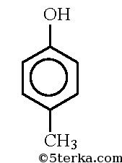
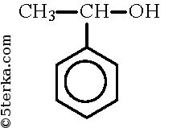
1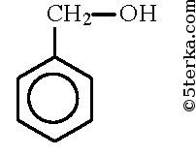 2 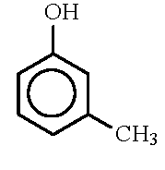 3 4

Варианты ответов
- 1
- 2
- 3
- 4

Вопрос 7
Установите соответствие между формулой вещества и классом соединения:

Варианты ответов
- спирты
- аминокислоты
- сложные эфиры
- углеводы
- амины
- кетоны

Вопрос 8
Установите соответствие между веществом и реагентами, с каждым из которых это вещество реагирует:

Варианты ответов
- уксусная кислота
- этиленгликоль
- аминоуксусная кислота
- анилин

Вопрос 9
В состав белка входит четыре химических элемента:

Варианты ответов
- N, H, O, Fe
- H, O, S, N
- C, H, O, N
- S, P, Cu, N

Вопрос 10
Состав белков – природных полимеров – был доказан при помощи реакции:

Варианты ответов
- гидролиза
- электролиза
- гидратации
- гидрирования

Вопрос 11
Нуклеиновые кислоты – вещества отвечающие за:

Варианты ответов
- жизнедеятельность организма
- наследственные признаки организма
- обмен веществ в организме
- защитную функцию в организме

Вопрос 12
Структурным звеном нуклеиновых кислот является

Варианты ответов
- моносахарид
- нуклеотид
- нуклеозид
- аминокислота

Вопрос 13
Вычислите массу металлического серебра, полученного при окислении 600 г 40% -го
раствора формалина(HCOH) избытком аммиачного раствора оксида серебра.

Варианты ответов
- 1600 г.
- 1725 г.
- 1625 г.
- 1700 г.

Вопрос 14
Продукты гидролиза пропилового эфира уксусной кислоты

Варианты ответов
- Пропановая кислота и этанол
- Уксусная кислота и бутанол
- Уксусный альдегид и пропанол
- Уксусная кислота и пропанол

